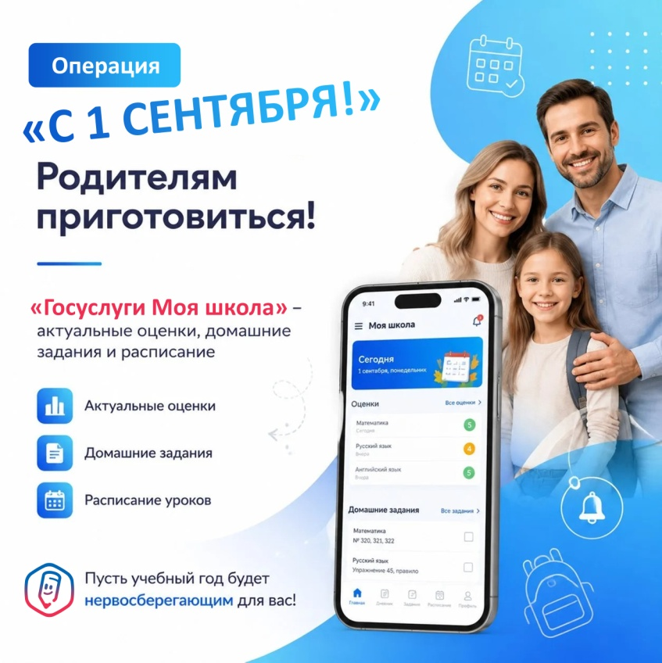
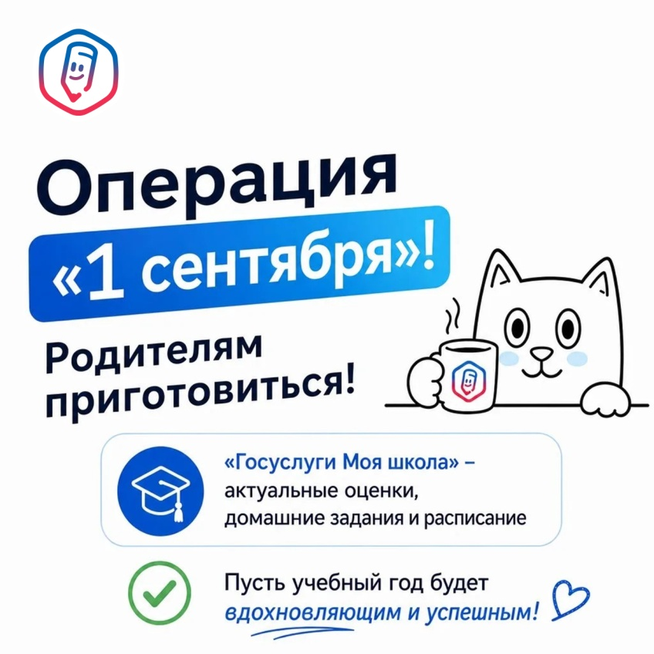

Операция «1 сентября» родителям приготовиться!

Лето всё. Цветы куплены, форма наглажена, а ребёнок пытается вспомнить, в каком классе учится. Пока дети настраиваются, нам нужно вооружиться главным родительским помощником года – платформой «Госуслуги Моя школа».
Теперь оценки, домашние задания и расписание живут в вашем телефоне и узнаёте вы о них раньше, чем ребёнок успеет сказать: «А мне учитель просто не ставит хорошие оценки».
Выполните легкое задание к 1 сентября!
Уровень 1: «Скачайте»
Скачайте приложение «Моя школа» в магазине приложений или войдите онлайн с компьютера: www.gosuslugi.ru/school. Проще, чем собрать букет из георгинов и не перепутать его с чужим у входа в школу.
Уровень 2: «Войдите»
Войдите в приложение через подтверждённую учётную запись Госуслуг. Получилось? Вы уже почти у цели!
Уровень 3: «Привяжите»
Привяжите профиль ребёнка к своему. Теперь вы официально на связи: ребёнок получает пятёрку – вы получаете уведомление. Телепатия, не иначе!
Награда за прохождение квеста:
- домашние задания больше не являются тайной;
- расписание уроков и замены – всегда под рукой;
- посещаемость под контролем – «я был, просто зашёл за угол» больше не сработает.
1 сентября все ближе! Пусть учебный год будет лёгким для детей и нервосберегающим для вас!
Важно! Если информация о ребенке, оценках или домашнем задании не отобразилась в личном кабинете после 10 сентября, то обратитесь в школу.

